TABLOYU OKU VE KELİMELERİ EZBERE YAZ

Ela al. Ela al. Lale al.

el ele. Lale, Ela el ele. Al Lale al.
Ela lale al. Al Ela al. Ala al.

El ele Ela el ele. Lale et al. Et al, Ela et al.
Talat at. At Talat at. Ete at.

Lale et tat. Tat Lale tat. Ela Lale et tat.
Talat 1 al. Al Talat al.
CÜMLELERİ OKU
Alet
Ela alet al.
Lale , ele alet al.
Talat alet elle.
Ata alet at.
Talat 5 alet al.
Ela, lale al.
Ela,Lale el ele.

Ata, lale elle.


Ata, ala al.

Ata at.
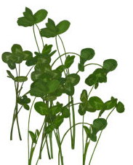
Ela ata at.

Ata et al.
Ata tel al.
Ata,Lale el ele.
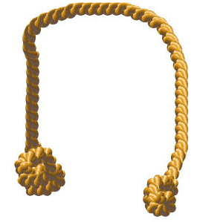
Ela atla.
Talat,Ata el ele.
Talat alet al.
Talat, Lale atla.
Ata alet al.
ATLA
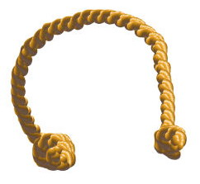
Talat, Lale atla.

El ele atla.

Lale al.

Lale atla.
Talat atla.
Lale atla.
Talat atla.
Sayın Veli
Okuma yapraklarında yer alan hece,kelime ve cümleleri okutup, ezbere yazma çalışmaları yaptırınız.

Tatilde bu metinleri oku çok oku

LALE
A, a, al.
Al Lale al.
Al Ela al.
Ela, Lale al.
Ela, Lale al.

ELA
E,e, el.
El ele,el ele.
Ela el ele.
Lale el ele.
Ela, Lale el ele.

ATLET
Ela atlet al.
Al Ela al.
Lale atlet al.
2 atlet al.
Talat atlet al.
1 atlet al.
Lale atlet elle.

EL ELE
Ela lale al.
Ela Talat’a lale al.
Ela Talat el ele.
Ela,Lale,Talat el ele. al atla.
El ele atla.

TAT
Lale et al.
Et al,tat.
Lale et tat.
Ela al.
al, tat.
Tat Ela tat.
Ela tat.

ALET
Talat alet al.
Ela,Talat’a alet al.
Al Ela al.
Alet al.

LALE
Ela al.
Al lale al.
Ela lale al.
Lale, ala lale al.
Ela lale elle.
Elle,Ela elle.

TEL
Ata tel al.
Al Ata al.
Ata tel al.
Tel al atla.
Ata Ata atla.
Tel al atla.

TALAT,LALE
Talat ata atla.
Ela ata atla.
Talat ata tel al.
Ela at al.
Talat ,Ela ata atla.

TALAT
A, a at.
Talat at al.
Al Talat, al.
Talat at al.
Ela al, at.
Ata, Ela at.
Talat ata at.

ET
E, e et.
Lale et al.
Al, Lale al.
Ete at.
Lale ete at.
Ela et al.
Ela ete at.

AT
Talat at al.
Ela,Lale ata atla.
Atla Talat atla.

Aşağıdaki varlıklardan belirtilen sayı kadarını boyayınız.
6 | 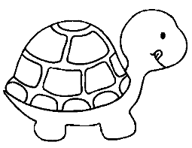
3 | 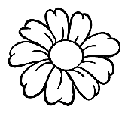
5 | 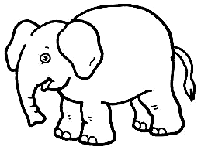
2 | 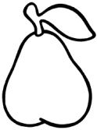
1 | 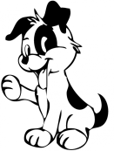
7 | 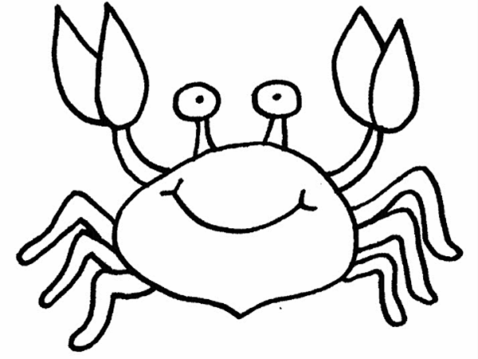
4 | 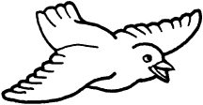
3 | 
1 | 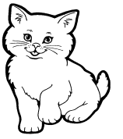
5 | 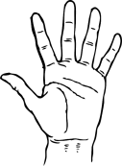
7 | 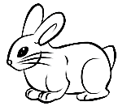
6 | 

